'키메스 2026' 성료… 참관객 7만 5천여 명 운집·내수 상담 2조 3천억 원 등 성과 내며 역대 최대 규모로 마무리

- 41개국 1,490개 제조사 참가해 39,000여 점의 제품과 기술 선보인 역대 최대 규모
- 국내외 참관객 75,003명 운집하고 내수 상담 2조 3천억 원·수출 상담 4억 5천만 달러 등 성과

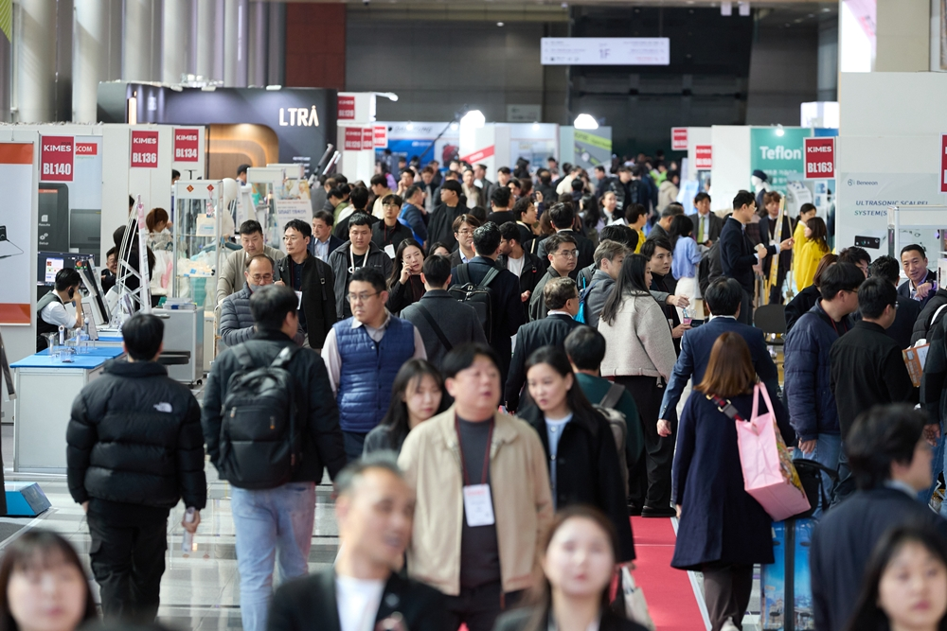
[사진] 키메스 2026 현장 스케치 / 한국이앤엑스 제공
[2026.03.30] 제41회 국제의료기기·병원설비전시회 ‘키메스 2026(KIMES 2026)’이 역대 최대 규모로 성황리에 마무리됐다.

한국이앤엑스(대표 김정조)와 한국의료기기협동조합(이사장 이영규), 한국의료기기산업협회(회장 김영민)가 공동 주최한 이번 전시회는 지난 19일부터 22일까지 나흘간 서울 삼성동 코엑스 전관에서 진행됐다.

올해 ‘키메스 2026’은 전시면적 45,000㎡ 규모로 국내 846개사·해외 644개사 등 총 41개국 1,490개 제조사가 참가해 의료 영상 진단, 물리치료·재활·예방, 피부미용·뷰티케어, 의료 IT 등 전체 의료 분야를 망라한 39,000여 점의 제품과 기술을 선보였다.

이번 전시회는 참가기업 및 참관객 수치, 수출 상담 성과 등 여러 지표에서 의미 있는 결과를 이뤘다. 46년 역사 최초의 공식 키노트를 비롯해 GMEP 수출상담회, 메디컬코리아, 인스파이어·뷰티앤더마 특별관, 의학술 컨퍼런스 등 다양한 프로그램이 내실 있게 운영되며 글로벌 AI 의료 비즈니스 허브로서의 위상을 한층 높였다는 평가다.
■ 참관객 7만 5천여 명 운집, 내수 상담 2조 3천억 원·수출 상담 4억 5천만 달러 등 유의미한 비즈니스 성과
올해 ‘키메스 2026’ 현장에는 나흘 동안 해외 바이어 5,464명을 포함 총 75,003명의 국내외 참관객이 방문했다. 전년(72,507명) 대비 약 3.4% 증가하며 역대 최대 규모로 집계됐다.

이번 전시회 기간 내수·수출 상담 및 계약을 포함한 전체 비즈니스 성과는 상담 기준 내수 2조 3천억 원·수출 4억 5천만 달러, 계약 기준 내수 2,800억 원·수출 1억 7천만 달러 규모로 집계됐다.

코트라(KOTRA)와 함께 진행한 '2026 글로벌 의료기기 수출상담회(GMEP 2026)'는 13회째를 맞아 국내 370개사와 해외 바이어 176개사가 참가하며 역대 최대 규모로 운영됐다. AI·로봇·디지털 기술을 접목한 의료기기에 대한 관심이 높아진 가운데, 독일·호주·브라질·베트남 등 바이어와 2,000여 건의 상담을 통해 총 4,000만 달러 규모의 수출 계약이 체결됐다. 전년 대비 49% 증가한 성과다.

보건복지부가 주최하고 한국보건산업진흥원이 주관하는 '메디컬코리아 2026'도 47개국 7,071명의 글로벌 보건의료 관계자가 참여하며 역대 최대 규모를 기록했다.

올해 처음 도입된 비즈니스 라운드 테이블에는 우크라이나·미국 정부 및 기업이 참여해 현지 진출 희망 기관과의 협력 기반을 마련했다. 외국인환자 유치 상담회에는 해외 16개국 26개 바이어와 국내 141개 기관이 참여해 641건의 상담과 97건의 업무협약(MOU)이 체결됐으며, 의료 해외진출 수출상담회에서는 6개국 12개 해외 바이어와 국내 31개 기업이 130건의 비즈니스 미팅을 통해 약 530만 달러 규모의 수출 계약 9건을 성사시켰다.

■ 46년 역사 첫 공식 키노트, 인스파이어·뷰티앤더마 특별관 등 부대행사·프로그램 대폭 확대
무엇보다 46년 역사상 첫 공식 키노트 ‘First Pulse: AI in Healthcare’가 큰 주목을 받았다. 개막일(19일) 진행된 이번 키노트에는 서울대병원 장병탁 원장, 네이버 최인혁 대표, 카카오헬스케어 황희 대표, 삼성전자 최종민 상무, 아모레퍼시픽 서병휘 부사장, 구글 딥마인드 장규혁 시니어 스태프 엔지니어 등 6인의 각 분야 대표 AI 리더가 무대에 올라 헬스케어 패러다임의 전환을 주제로 비전을 공유했다.

올해 확대 운영된 두 특별관도 참관객들의 뜨거운 관심을 받았다. ‘인스파이어 디지털 헬스케어관(INSPIRE Digital Healthcare)’은 전년 대비 3배 확장한 규모로 나흘간 운영하며 의료 AI·디지털헬스케어·웨어러블·데이터 분석 등 분야의 51개 스타트업·혁신기업을 집중 소개했다. 핵심 프로그램인 ‘인스파이어 오픈 스테이지’를 통해 스타트업 투자 발표, 사이버보안, 뷰티·시니어 산업의 AI 적용 등 다양한 주제의 세션이 연일 이어지며 실질적인 비즈니스 접점을 제공했다.

‘뷰티앤더마 서울(BEAUTY & DERMA Seoul by KIMES)’은 지난해 처음 선보인 이후 올해 전시 공간을 1.5배 확대해 운영됐다. 피부 관리 기기, 스킨케어, 필러, 레이저 장비 등 84개 기업이 참가해 K-뷰티 의료미용 분야의 글로벌 경쟁력을 선보이며 국내외 바이어 및 의료 전문가들의 높은 관심을 이끌어냈다.

코엑스 D홀에서 열린 ‘메디콤텍(Medicomtek) 의료기기부품&소재기술전’에는 전기·전자 부품, 의료용 고분자 소재, 정밀 모터·광학 모듈 등 분야의 58개 기업이 참가해 의료기기 하드웨어의 핵심 기반 기술을 소개했다. 의료정책 세미나, 학술대회 등도 전시 기간 내내 이어지며 현장 실무자부터 연구자, 글로벌 진출을 모색하는 기업 관계자까지 폭넓은 참관객이 활용할 수 있는 지식 플랫폼으로서 기능했다.

이번 전시회를 주최한 김정조 한국이앤엑스 대표는 “키메스 2026은 대한민국의 우수한 IT 인프라를 바탕으로 첨단 AI 의료 생태계를 전 세계에 보여주는 글로벌 핵심 플랫폼으로서 그 역할을 다시 한번 증명했다”라며 “키메스는 앞으로도 기술·투자·정책이 유기적으로 결합된 글로벌 MICE 모델을 완성하고, 의료 스타트업 발굴부터 해외 판로 개척까지 대한민국 의료산업의 지속 가능한 성장을 위한 핵심 플랫폼으로 자리매김해 나갈 것”이라고 말했다.

###

■ 자료 문의
한국이앤엑스 | 조준현 대리 | jun@eandex.co.kr
PR 회사㈜커뮤니케이션즈 코리아 | 이혜정 차장 | 02-518-1796 | 010-7576-8843

